МІНІСТЕРСТВО ОСВІТИ І НАУКИ УКРАЇНИ
КРЕМЕНЧУЦЬКИЙ НАЦІОНАЛЬНИЙ УНІВЕРСИТЕТ
ІМЕНІ МИХАЙЛА ОСТРОГРАДСЬКОГО
КАФЕДРА АВТОМАТИЗАЦІЇ ТА ІНФОРМАЦІЙНИХ СИСТЕМ

ЗВІТ

ЗВІТ З ЛАБОРАТОРНИХ РОБІТ
З НАВЧАЛЬНОЇ ДИСЦИПЛІНИ
«МЕТОДИ ТА СИСТЕМИ ОБЧИСЛЮВАЛЬНОГО ІНТЕЛЕКТУ»

Виконав студент групи КН-23-1
Полинько Ігор Миколайович
Перевірив: старший викладач кафедри ОМНІ Юдіна А. Л.

Кременчук 2026
ЛАБОРАТОРНА РОБОТА № 5
Тема: Нейронні мережі Хопфілда та Хемінга
Мета: набути навичок реалізації нейронних мереж зі зворотними зв’язками

Порядок виконання роботи:
1) Реалізувати програмно НМ Хопфілда або Хемінга (варіант вибирається за номером у журналі – якщо номер парний, то побудувати НМ Хопфілда, якщо непарний – НМ Хемінга). НМ повинна розпізнавати літери прізвища.
2) Випробувати мережу на зашумлених варіантах літер.
У якості вхідних образів взяти літери власного прізвища або імені та навчити НМ розпізнавати кириличний та латинський варіанти їх написання.
Варіант 15, Полинько

Скрипт програми:
import numpy as np
# ========== Вхідні дані ==========
# Приклад: літери прізвища у вигляді бінарних векторів (+1/-1)
letters = {
# Латиниця
"P": np.array([1, -1, 1, -1, 1]),
"O": np.array([-1, 1, 1, -1, -1]),
"L": np.array([1, 1, -1, -1, 1]),
"Y": np.array([-1, -1, 1, 1, -1]),
"N": np.array([1, -1, -1, 1, 1]),
"K": np.array([-1, 1, -1, 1, 1]),
# Кирилиця
"П": np.array([1, -1, 1, -1, 1]), # аналог P
"О": np.array([-1, 1, 1, -1, -1]), # аналог O
"Л": np.array([1, 1, -1, -1, 1]), # аналог L
"И": np.array([-1, -1, 1, 1, -1]), # аналог Y
"Н": np.array([1, -1, -1, 1, 1]), # аналог N
"К": np.array([-1, 1, -1, 1, 1]) # аналог K
}
# Кількість нейронів = довжина векторів
n = len(next(iter(letters.values())))
m = len(letters)
# ========== Ініціалізація мережі ==========
# Перший шар
W1 = np.array([2 * letters[l] for l in letters]).T # n x m
T = n / 2 # поріг
# Другий шар
epsilon = 0.1 / m
W2 = np.ones((m, m)) - np.eye(m) * 1 # інгібіторні зв'язки
# ========== Функція активації ==========
def step(x):
return np.where(x >= 0, 1, -1)
# ========== Функція розпізнавання ==========
def predict(X_input):
# Перший шар
y1 = step(np.dot(X_input, W1) - T)
# Другий шар
y2 = y1.copy()
changed = True
while changed:
y_prev = y2.copy()
s = y2 - epsilon * np.dot(W2, y2)
y2 = step(s)
changed = not np.array_equal(y2, y_prev)
return y2
# ========== Тестування ==========
for letter, vec in letters.items():
# Тест без шуму
out = predict(vec)
print(f"{letter}: {out}")
# Тест з шумом
noisy_vec = vec.copy()
noisy_vec[0] *= -1 # наприклад, змінимо один біт
out_noisy = predict(noisy_vec)
print(f"{letter} (noisy): {out_noisy}")

Результат:
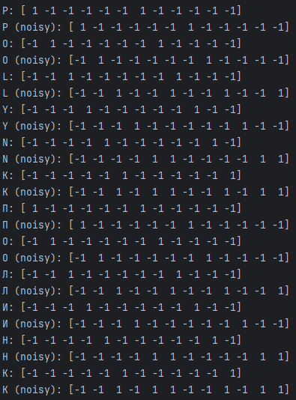
Рисунок 5.1 – Результат роботи програми
Висновок: на цій лабораторній роботі ми набули навичок реалізації нейронних мереж зі зворотними зв’язками. Реалізували програмно НМ Хемінга, що розпізнає літери прізвища. У якості вхідних образів взяли літери власного прізвища та навчили НМ розпізнавати кириличний та латинський варіанти їх написання. Випробували мережу на зашумлених варіантах літер.

Контрольні питання:
  - Переваги та недоліки мереж зі зворотними зв’язками.
Мережі зі зворотними зв’язками можуть згадувати зразки за частковою або зашумленою інформацією, бо ваги встановлюються один раз і мережа запам’ятовує образи одразу. Вони стійкі до невеликого шуму у вхідних даних. Недоліки полягають у обмеженій кількості зразків, які можна надійно запам’ятати, можливості виникнення пересічних асоціацій при схожих образах та неможливості адаптивного навчання під час роботи.
  - Асоціативна пам’ять.
Асоціативна пам’ять дозволяє мережі відновлювати повний образ за неповними або зашумленими сигналами. Наприклад, подаючи частину літери, мережа здатна відновити її повну форму.
  - Особливості мережі Хопфілда.
Мережа Хопфілда має один шар нейронів, де кожен нейрон пов’язаний із усіма іншими. Вхід і вихід мають однакову розмірність. Мережа працює ітераційно до стабілізації виходів і використовується для запам’ятовування та відновлення образів. Її обмеження – кількість зразків не повинна перевищувати приблизно 0.15 від числа нейронів, інакше можуть виникати помилки через пересічні асоціації.
  - Особливості мережі Хеммінга.
Мережа Хеммінга має два шари: перший обчислює відстань до зразків, другий – містить інгібіторні зворотні зв’язки. Вона обирає зразок з мінімальною відстанню Хеммінга до вхідного сигналу. Порівняно з мережею Хопфілда потребує менше пам’яті та обчислень. Перший шар можна замінити на матрицю вагових коефіцієнтів, що спрощує реалізацію.

